КОНКУРС
НА ОПРЕДЕЛЕНИЕ ЛУЧШЕГО РЕАЛИЗОВАННОГО ПРОЕКТА
В СУБЪЕКТАХ РОССИЙСКОЙ ФЕДЕРАЦИИ
«ДОМ КУЛЬТУРЫ. НОВЫЙ ФОРМАТ»
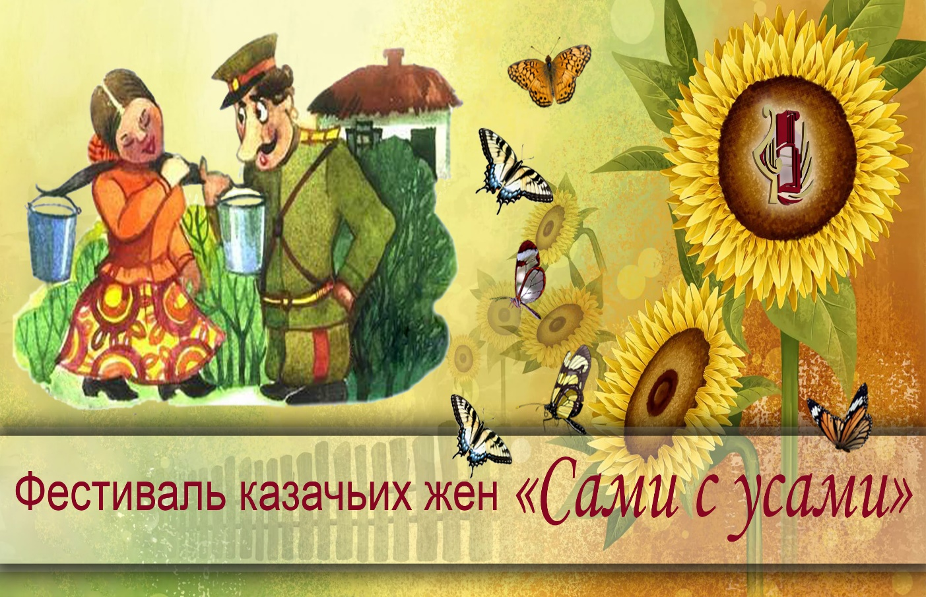
Проект
«Фестиваль казачьих жен «Сами с усами»
Автор: Злобина Наталья Петровна.
Директор муниципального
бюджетного учреждения
Персиановского сельского поселения
«Центр культурного развития»
ckr61@mail.ru
89081944003
Ул. Школьная, 22
П. Персиановский,
Октябрьский район, Ростовская область

Проект «Фестиваль казачьих жен «Сами с усами» начал свою реализацию в июле 2018 года.
На данный момент фестиваль внесен в перечень традиционных мероприятий муниципального уровня Октябрьского района.
В рамках проекта происходит популяризация казачьих традиций и семейных ценностей, растет интерес к событиям казачьей общественности района.
Цели и задачи проекта
ЦЕЛЬ: формирование у населения осознанного отношения к семье, семейным отношениям, уважения и почитания к женщине, девочке; воспитание любви к родной земле-своей малой Родине через создание ценностных представлений об истории и традиционной культуре Донского казачества.

ЗАДАЧИ:
- Формирование нравственных и духовно-патриотических ценностей; преемственность поколений.
- Формирование в общественном сознании важности развития, поддержки и сохранения семьи.
- Популяризация и сохранение историко-культурных традиций российского казачества, русских обычаев.
- Поддержка и развитие творческого потенциала участников Фестиваля.

АКТУАЛЬНОСТЬ
С 1990-ых годов начинается возрождение казачества. Мы часто видим мужчин, облаченных в красивую казачью одежду, выполняющих охранную функцию на различных мероприятиях. Мужчины-казаки собираются на круг, решают важные вопросы. Но о возрождении женщин-казачек говориться меньше. Конечно, находясь в удобной среде, девушка казачка уже забыла истинное предназначение. Мужья перестали уходить на службу. Ценность казачьей семьи утеряна. А ведь только женщина может сохранить этот индивидуальный и очень ценный уклад семейной жизни, поможет осознанно возвратиться к традициям, к истокам.
У многих жителей нашего района есть в роду казачьи корни. Кто-то помнит их довольно хорошо, но истинное предназначение забыл. Сейчас в поиске ответов на жизненные вопросы: как жить, воспитывать детей, на какие ценности опираться — люди обращаются в том числе и к седой старине. И если нам более-менее стали понятны мужчины в казачьей форме на улицах, то современные женщины-казачки — это ещё непривычно. Какие они? Современность, умирание станичного образа жизни постепенно стёрли из нашей памяти тех почти уже мифологических сильных женщин, у которых всё спорилось в руках. Которые могли одинаково ловко управиться и с тестом, и с ухватом, и с вилами, и с казачьей шашкой… В наше время уже тяжело различить женщину из обычной семьи и из казачьей. Хотя раньше различия были огромны. Фестиваль казачьих жен «Сами с усами» объединяет единомышленниц и пропагандирует возрождение казачьих традиций.

Для реализации проекта в МБУ «ЦКР» имеется: мультизал на 249 мест, сцена, киноэкран, музыкальное, звуковое и световое оборудование, гримерки, сценические костюмы, материалы для мастерклассов, помещения для мастер-классов, большой холл и специальные стеллажи для творческих выставок.
Участницы фестиваля – представительницы Администраций сельских поселений Октябрьского района, а также их семьи. Приглашения к участию, а также Положение о проведении фестиваля казачьих жен «Сами с усами» рассылаются на электронные адреса Администраций сельских поселений за 1,5 месяца до назначенной даты.
Три конкурсных задания фестиваля предполагают домашнюю подготовку: Визитная карточка семьи участницы «Рецепт семейного счастья»;
Кулинарный конкурс «Хлеб да каша-да милость наша»;
Творческий конкурс «Я великого Дона частица».
Остальные конкурсные испытания участницы проходят на месте, показывая свою эрудицию, ловкость, сноровку, творческие способности.
В 2018 году первый фестиваль казачьих жен был приурочен ко Дню семьи, любви и верности – Дню святых Петра и Февроньи 8 июля, в 2019 году – ко Дню Матери-казачки 4 декабря (Великий православный праздник Введения во Храм Пресвятой Богородицы). 2020 год внес свои коррективы в проведение культурно-массовых мероприятий из-за новой коронавирусной инфекции Ковид-19. Поэтому следующий фестиваль был проведен в формате «онлайн» в преддверии праздника 8 Марта. Участницы мероприятия показали свои таланты, рукоделие и кулинарные способности. Отрадно, что к участию в фестивале женщины-казачки привлекают своих мужей, детей и других родственников.
Содействие фестивалю казачьих жен «Сами с усами» на добровольной основе оказывают:
-отдел культуры, физической культуры, спорта и туризма Администрации Октябрьского района;
-сектор по казачеству и связям с общественными организациями Администрации Октябрьского района;
- отдел социально-политических коммуникаций Администрации Октябрьского района;
- ТРК «Видеотон»
- газета «Сельский Вестник»
-детские школы искусств и общеобразовательные учреждения района;
- сообщество «Активное долголетие граждан «серебряного возраста» ;
- волонтерские организации.

Финансирование поездки и прибытие участниц в МБУ «ЦКР» осуществляется направляющей стороной.
Расходы по проведению и награждению участников несет администрация МБУ «ЦКР». Сотрудники МБУ «ЦКР» изготавливают сувенирную продукцию, администрация привлекает спонсоров.
Софинансирование:
-изготовление памятных сувениров сотрудниками ЦКР и рукодельницами п.Персиановский;
-Труд волонтёров;
-финансирование из других источников — привлеченные средства партнеров проекта.
Результативность проекта:
- Фестиваль внесен в перечень традиционных муниципальных мероприятий Октябрьского района.
- Мероприятие вызывает огромный интерес жителей района, привлекает различные организации к активному участию в подготовке и проведении.
- Участники Фестиваля испытывают гордость за историческое прошлое и настоящее соотечественников.
- Участники и гости Фестиваля проявляют интерес к традиционным обрядам донских казаков и старинному укладу жизни.
- Представители казачьих общин приобретают социальный опыт участия в фестивалях.
- Мероприятие такого масштаба позволило казачкам Октябрьского района продемонстрировать лучшие образцы уникальной традиционной казачьей культуры, что положительно сказалось на возрождении казачьей культуры и самобытности этой этнической группы в целом.
Интерес населения к проекту позволил сформулировать дальнейшие шаги по его развитию:
-создание коллекции традиционной одежды донских казаков;
-оформление уголка казачьего быта на базе Центра культурного развития;
-организация туристического кластера «Ремесла Донских казаков»
-участие в мероприятиях данного направления в других районах Ростовской области и регионах.

